Современное состояние и перспективы развития возобновляемой энергетики в России и в мире
Тиссен А.Я.
аспирант
Институт экономики и организации промышленного производства СО РАН, Новосибирск, Россия
E–mail: anna.tissen@gmail.com
В последние годы в условиях значительного роста стоимости энергоносителей в структуре относительных цен в ряде стран наблюдается увеличение коммерческого производства и потребления энергии, получаемой от возобновляемых и неисчерпаемых источников (ВИЭ). Первичное производство ветровой, солнечной, геотермальной энергии и биомассы в 2011 году составило более 190 млн. т н.э. (1,6% от мирового потребления первичной энергии), что на 18% превышает аналогичный показатель 2010 года. Согласно данным Международного энергетического агентства и компании British Petroleum, генерация электроэнергии в 2011 году увеличилась на 3,1% до 22018,1 ТВт*ч [7], а потребление первичной энергии в этом же году выросло на 2,5% от уровня 2010 года [3] и соответствует среднегодовому росту с 2000 года.
Мировое производство и потребление электроэнергии на основе возобновляемых источников выросло почти в 7 раз от уровня 1990 года (Рис.1) и составило 860,8 ТВт*ч в 2011 году [3], что эквивалентно 3,9% мировой генерации.
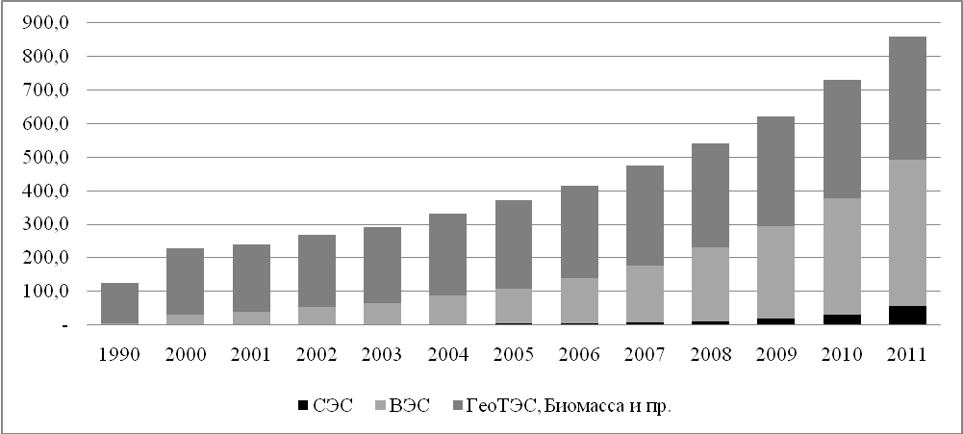
Рис.1. Генерация возобновляемой электроэнергии по видам ВИЭ в 1990-2011гг., ТВт*ч
Прирост генерации электроэнергии на основе ВИЭ обеспечивается ежегодным вводом новых мощностей в значительных объемах, опережающих темпы прироста традиционной энергетики, поэтому в будущем доля ВИЭ в производстве электроэнергии будет только увеличиваться. Вклад возобновляемых источников в глобальный прирост мощностей увеличился с 6 % в 2004–2005 гг. до 40 % в 2009 году [4].
В настоящее время в 96 странах существуют 1811 программ государственной поддержки развития возобновляемой энергетик, суммарный объем субсидий в 2011 году составил 66 млрд. долл. [6]. Суммарные инвестиции в новые установленные мощности возобновляемой энергетики в 2011г. достигли 240 млрд. долл. Инвестиции неравномерно распределены по регионам: 40% от всех средств направляется в страны Северной Америки и около 30 % - в страны Европейского союза.
Благодаря мерам государственной поддержки и значительным инвестициям в отрасль возобновляемой энергетики, первичное производство электрической энергии на основе данных источников возросло с 2000 по 2010гг более чем на 70%. Рассматривая региональный аспект использования ВИЭ в электроэнергетике, необходимо учитывать уровень развития технологий и квалификации кадров в отдельных странах. Наименьшее использование возобновляемой электроэнергии наблюдается в странах Африки, Ближнего Востока и в России, наибольшее – в странах ЕС, США, Бразилии и в Китае.
В настоящее время возобновляемая энергетика не получила широкого использования на территории нашей страны. По данным ЕЭС России и программы «Модернизации электроэнергетики России на период до 2020 г.»[1], в 2010-2012гг с использованием возобновляемых источников энергии в России вырабатывалось не более 6-9 млрд. кВт·ч электрической энергии в год [1], что составляет 0,9 % совокупного объема производства электроэнергии. Специалисты Института энергетической стратегии оценивают экономический потенциал возобновляемых источников энергии в нашей стране в 320 млн. тонн у.т. в год [2]. Из них технологически доступный потенциал производства электроэнергии составляет, по оценкам экспертов, не менее 733,8 млрд кВт*ч. Мировая практика показывает, что эффективное использование ресурсного потенциала ВИЭ в масштабах страны активно развивается при условии всесторонней государственной поддержки этой отрасли.
Благодаря ежегодному росту инвестиций и активному внедрению, ожидается, что доля ВИЭ (без большой гидроэнергетики) к 2035 году составит 15,3-23,4% [5] мирового потребления первичной энергии. Наиболее перспективными направлениями для инвестирования считаются малая гидроэнергетика, ветровая и солнечная электроэнергетика, поскольку существует база научно-технических разработок, адаптированных к существующим видам энергосетей. Результатом инвестирования в 2011 году стал рост установленной мощности фотовольтаники на 73%, а ветроэнергетики – на 20,5%. В 2011г. в отдельных странах прирост введенных мощностей превышал 200%, что в краткосрочной перспективе будет способствовать дальнейшему замещению других источников электроэнергии в энергобалансах этих стран. Наличие альтернативы влечет за собой повышение эффективности, снижение затрат энергетической системы, стимулирующее разработку и внедрение новых технологий и видов топлива.
***
Поскольку запасы ископаемого топлива ограничены, то в мире происходит интенсивное развитие возобновляемой энергетики, особенно в развитых странах. На основе проведенного автором анализа мировой и российской электроэнергетики, можно сделать вывод, что в настоящее время осуществляется постепенное замещение углеводородов источниками ВИЭ. Исследование состояния отрасли возобновляемой электроэнергетики в России показывает, что приоритетным является использование углеводородного потенциала страны, а не развитие новой отрасли. В работе показано, что увеличение доли ВИЭ в мировом энергобалансе поддерживается значительными инвестициями и государственными субсидиями.

Литература
1. Программа Министерства Энергетики Российской Федерации «Модернизация электроэнергетики России на период до 2020 г.».
2. Справочник по ресурсам возобновляемых источников энергии России и местным видам топлива / Под ред. д.т.н. Безруких П.П. – М.: «ИАЦ Энергия», 2007.
3. BP Statistical Review of World Energy: June 2012. – London: BP, 2012.
4. BP Statistical Review of World Energy 2010. – London: BP, 2009.
5. Key World Energy Statistics 2012. – OECD/IEA, Paris, 2012.
6. Liebreich M. Investment, Infrastructure And Innovation For Green Growth. – Bloomberg New Energy Finance, Paris, 2012
7. Medium-Term Renewable Energy Market Report 2012. – OECD/IEA, Paris, 2012.

